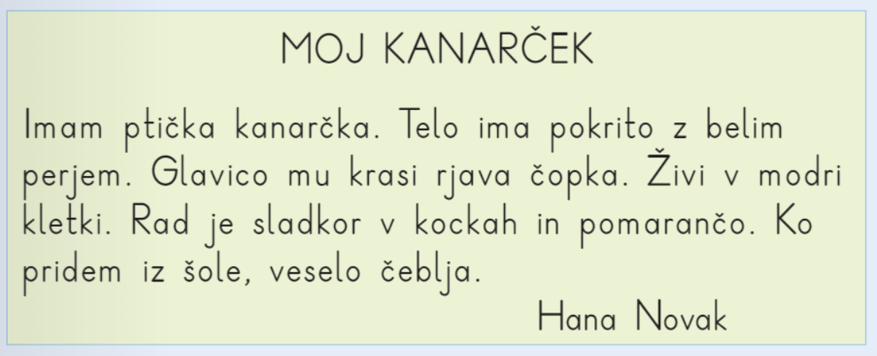

Kdo ima ptička?
Kaj mu krasi glavico?
Kje živi?
Kdaj veselo čeblja?
Kdo je napisal besedilo?

NE POZABI NA BRANJE V DELOVNEM ZVEZKU VIJA VAJA NA STRANI 8.

